國際青年商會中華民國總會99年度訓練委員會
第三次委員會會議紀錄

時間：99年5月18日(星期二)上午10:30
地點：台中市五權西路一段257號9F會議室
主席：主任委員 林桂朱 司儀：賴美媖 記錄：吳峰吉
一、報告出席人數 應到 17 人，實到 10 人；達法定人數。
出席：林桂朱、陳建騏、陳慧文、陳福祥、賴美媖、陳小康、吳峰吉、林為義、林振山、林建榮
列席：塗義澤總會長、呂英澤監事、太平分會陳哲琳會長
二、主席宣佈開會
三、朗誦青商信條
四、通過本次會議議程
五、宣讀上次會議紀錄暨執行情形報告
六、介紹來賓:塗義澤總會長
七、主席致詞
八、來賓致詞
九、報告事項
十、討論事項
案由(一)：總會訓練課程規劃，請研討案。（主席交議）
說 明：1、依據99年度第二次委員會議通過事項辦理。
2、詳如附件一。
決 議：修正通過。

案 由(二)：總會訓練標準課程課綱內容格式內容，請研討案。（主席交議）
說 明：1、依據99年度第二次委員會議通過事項辦理。
2、詳如附件二(講師課綱範本)。
決 議：修正通過。

案 由(三)：舉辦進階講師訓練營承辦分會，請通過案。（主席交議）
說 明：依據99年度第二次委員會議通過事項辦理。
決 議：由林桂朱主委擔任班主任並由四維分會協助承辦。

十一、臨時動議

(臨時動議一):舉辦監事人員講習會時間、地點請討論案。
(提案:林為義、附署人:林建榮)
說明：依據總會章程施行細則第五章第八十五條規定，本會監事候選人應參加本會所舉辦之全國監事講習會並取得結業證書。
辦法: 1、時間:99.5.28 AM9:30~PM5:00
2、地點:總會會議室
3、班主任:林為義
決議:通過。

(臨時動議二):本會協辦2010國際大師講座活動請討論案。
(提案:林為義、附署人:林建榮)
說明：在金融海嘯後，經過兩年多的沉澱，兩岸財富管理產業從低谷中慢慢邁向復甦，走過這一段景氣低迷的階段，我們深深體會金錢與心靈平衡的重要，重新思考財富的意義與價值，追求身心富裕的均衡生活。特別邀請《秘密The Secret》作者群中的丹尼斯‧魏特利(Denis Waitley)、麗莎‧妮可絲(Lisa Nichols)兩位於台北(2010.3~4)、深圳(200.7.6~7)進行兩場講座。
辦法:1、時間:2010.7.3~4
2、地點:台大小巨蛋(台北市羅斯福路四段一號)
3、主辦單位:台北金融研究發展基金會(總會協辦)。
4、門票:VIP席每人$18,000，僅有300席
一般席每人$12,000，共有1,700席。
(青商會友6/30前報名可享$9,988之優惠價)
決議:通過。
十二、自由發言
十三、散會

附件一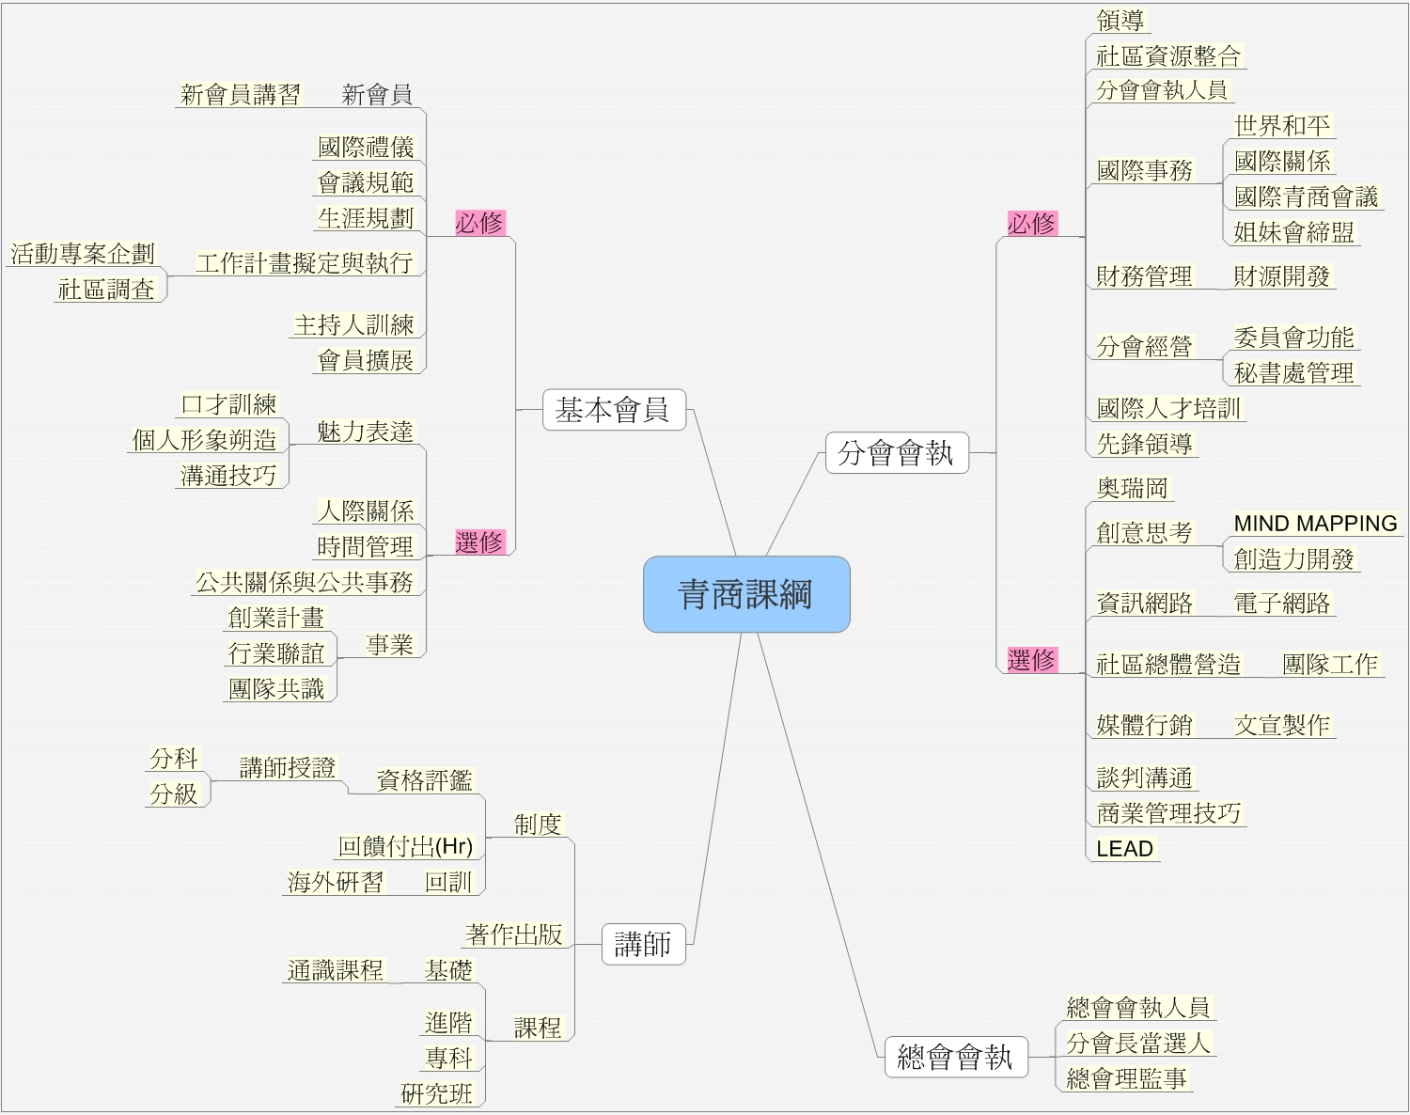

附件二
講師課綱範本
課程名稱：
課程目標：
學員資格：
學員人數：
課程進度：
單元 | 時間 | 單元名稱 | 單元重點 | 單元內容 (授課講師提供) | 教學資源 | 備註
資料提供者：

